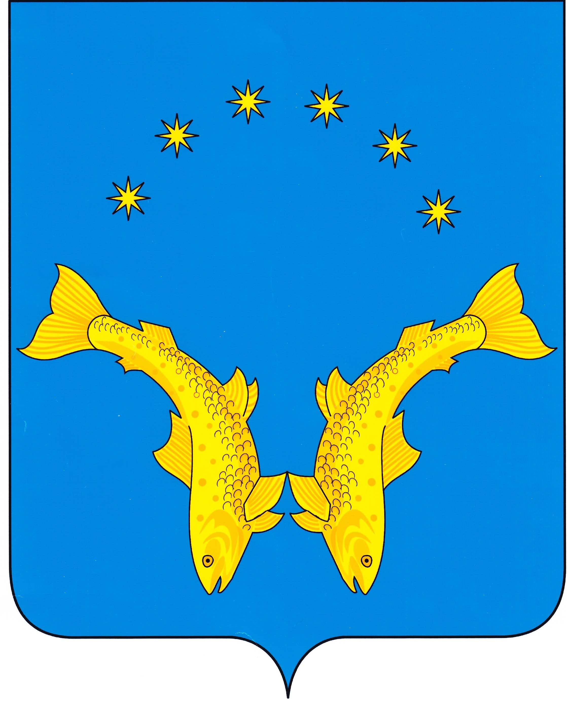

СОВЕТ ДЕПУТАТОВ СЕЛЬСКОГО ПОСЕЛЕНИЯ «ТЕЛЬВИСОЧНЫЙ СЕЛЬСОВЕТ» ЗАПОЛЯРНОГО РАЙОНА НЕНЕЦКОГО АВТОНОМНОГО ОКРУГА

34-е заседание 28- го созыва

РЕШЕНИЕ

от 28 декабря 2021 года № 5

О внесении изменений в Положение об оплате труда муниципальных служащих органов местного самоуправления муниципального образования
«Тельвисочный сельсовет» Ненецкого автономного округа

В соответствии Решением Совет депутатов Сельского поселения «Тельвисочный сельсовет» Заполярного района Ненецкого автономного округа от 28.12.2021 № 3 РЕШИЛ:

1. Внести прилагаемые изменения в приложение к «Положению об оплате труда муниципальных служащих органов местного самоуправления муниципального образования «Тельвисочный сельсовет» Ненецкого автономного округа», утвержденное решением Совета депутатов МО «Тельвисочный сельсовет» НАО от 28.02.2008 № 1.

2. Настоящее решение вступает в силу с 1 января 2022 года, и подлежит официальному опубликованию (обнародованию).

Глава Сельского поселения
«Тельвисочный сельсовет»
Заполярного района
Ненецкого автономного округа Д.С. Якубович

Приложение 1
к Положению об оплате труда муниципальных служащих
органов местного самоуправления
муниципального образования «Тельвисочный сельсовет»

Ненецкого автономного округа
Размеры должностных окладов и ежемесячного денежного поощрения
муниципальных служащих

Название должности | Должностной оклад  (рублей в месяц) | Ежемесячное денежное  поощрение (должностных  окладов)
Должностные оклады и ежемесячное денежное поощрение
муниципальных служащих Администрации
муниципального образования «Тельвисочный сельсовет» Ненецкого автономного округа
Главная группа должностей
Заместитель главы местной администрации | 11 550,0 | 1
Ведущая группа должностей
Главный специалист | 9 066,0 | 1
Ведущий специалист | 7 700,0 | 1
Старшая группа должностей
Специалист | 7 452,0 | 1
Старший специалист 1 разряда | 4 471,0 | 1
Старший специалист 2 разряда | 3 974,0 | 1
Старший специалист 3 разряда | 3 478,0 | 1
Младшая группа должностей
Специалист 1 разряда | 3 104,0 | 1

